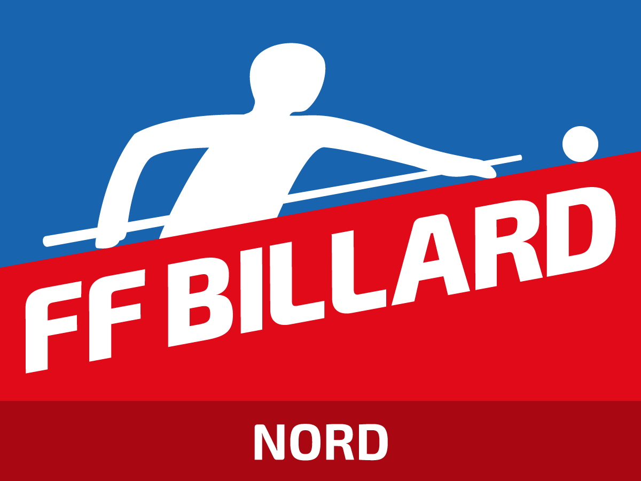 | Comité Départemental Nord Sport Billard

FORMULAIRE DE CANDIDATURE A L’ÉLECTION
DU COMITE DIRECTEUR
DU COMITE DEPARTEMENTAL NORD SPORT BILLARD
ELECTION PREVUE LE 14/09/2024 A VILLENEUVE D’ASCQ

Informations publiées

NOM – Prénom

RESPONSABILITES PASSEES OU ACTUELLES :

a. dans une association (club)
b. dans un comité départemental
c. dans une ligue
d. au sein de la Fédération

MOTIVATION (remplir ce cadre ou joindre une lettre de motivation) :

SIGNATURE DU CANDIDAT :

Joindre l'extrait du casier judiciaire modèle n°3 – datant de moins de trois mois – pour tous les candidats
(CASIER JUDICIAIRE – 107, Rue de Landreau – 44079 NANTES CEDEX 01)
Vous pouvez faire une demande en ligne sur le site : https://casier-judiciaire.justice.gouv.fr

Les candidatures devront parvenir par LETTRE RECOMMANDEE ou par MAIL avec accusé de réception

au secrétaire : Emmanuel TAFFIN, 10 rue Albert CAMUS, 59790 RONCHIN
Adresse mail : secretaire@cd59-billard.fr

pour le 31 juillet 2024 dernier délai, cachet de la poste ou date d’envoi du mail faisant foi.
FORMULAIRE DE CANDIDATURE (SUITE)

Informations non publiées (à remplir)

NOM – Prénom
Date de naissance
Lieu de naissance
Nationalité
Profession
Adresse

Tél. fixe / Mobile
E-Mail
Comité Départemental | NORD
Club
N° de licence

Informations non publiées (à remplir facultativement)

Formation et compétences (préciser notamment les compétences dans le domaine informatique) :

Expériences professionnelles :

Centres d'intérêt :

